Кондратьева Марина Александровна
Учитель математики МБОУ «Северная средняя общеобразовательная школа»
Первомайского района Алтайского края

Тема урока:
Применение формул сокращённого умножения
Цель урока: обобщить знания по применению формул сокращённого умножения.
Задачи:
- обобщить изученный материал; совершенствовать умение и навыки решения задач по теме применение формул сокращённого умножения; проверить уровень сформированности навыков применения формул сокращённого умножения
- развитие математического мышления; развитие точности, лаконичности, словесного выражения мысли учащимися; развитие интереса к изучению математики.
- воспитание внимательности, аккуратности, умения работать самостоятельно и в парах.
Оборудование: ИД, программа Nоtebook, презентация, карточки с заданием самостоятельной работы, карточки «домино», карточки с заданием работы в парах, карточки с заданием домашней работы.

Ход урока:
- Орг.момент.
- Проверка домашнего задания. Выяснение возникших в ходе выполнения домашнего задания вопросов.
- Работа устно:
1. Сколько формул сокращённого умножения вы знаете?
2. Как они называются? С какой целью используются?
3. Работа на ИД:
Слайд № 1
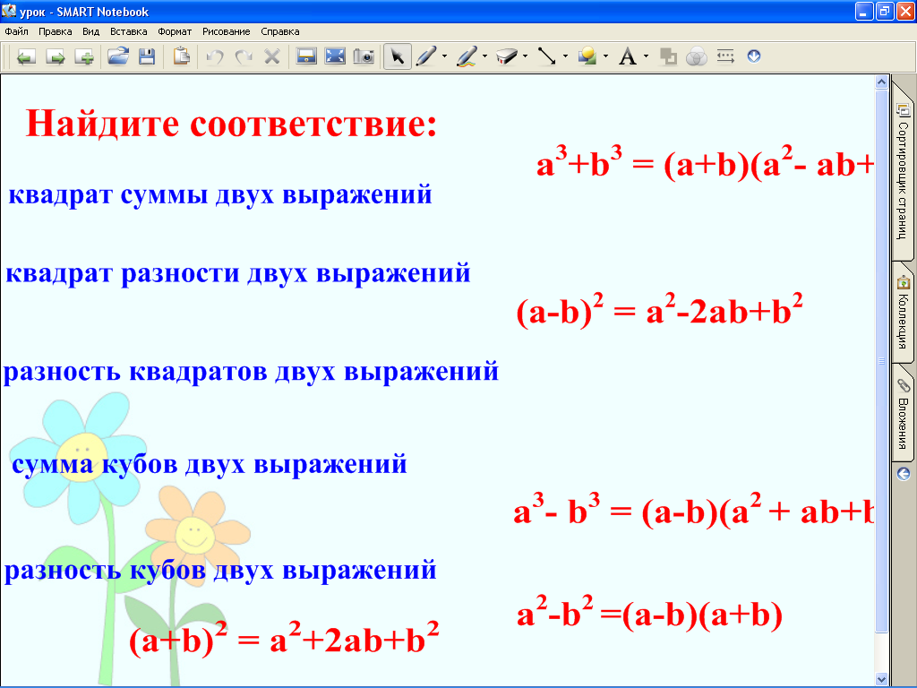
Слайд № 2.
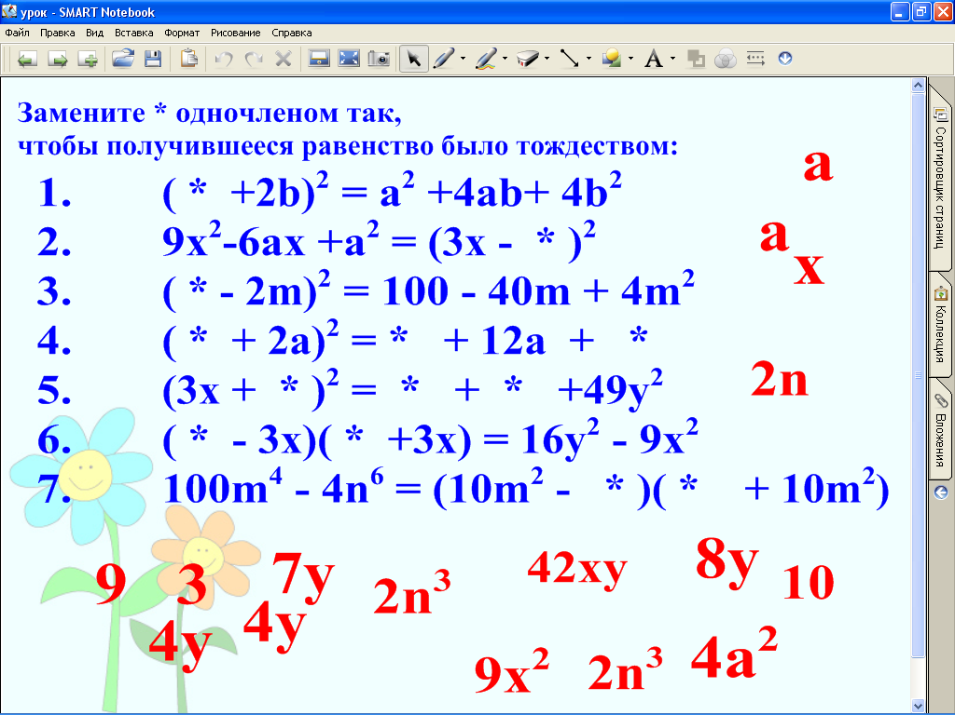
- Самостоятельная работа
1) (5 + □)² = □ + □ + 81;
2) 47² - 37²= (47 - □)(□ + 37);
3) (□ - 3)( □ + 3)= а²- □;
4) 61²=3600+□+1;
5) 71²+29²+2*71*29=(□+□)²=□².
- Взаимопроверка с соседом по парте по готовому шаблону
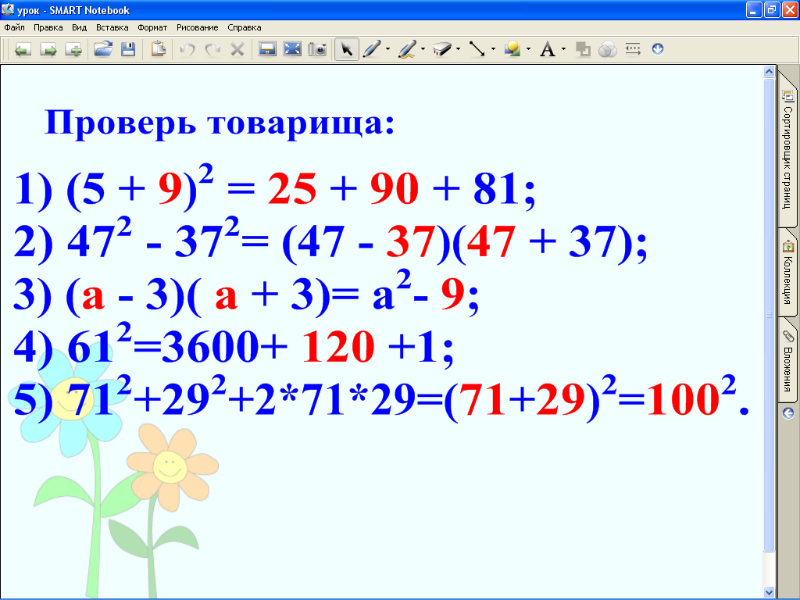
- Небольшая физкультминутка для глаз.
- Игра «Домино» (задания на карточках дифференцированные)
- Работа в парах. (Ребята разбиты на пары по способностям) Каждая пара получает задание, в течении 5 минут готовится, а затем защищает его у доски.
№ 1. Докажите, что значение выражения
327³ +173³ делится на 500.
№ 2. Найдите значение дроби, не используя таблицу квадратов и умножение в столбик:
№ 3. Докажите, что значение выражения не зависит от х:
(х+7)²- (х - 5)(х +19)
№ 4. Решите уравнение:
(х +6)² -79 =(х – 5)(х + 5)
№ 5. Найдите значение выражения, не используя таблицу квадратов и умножение в столбик: 41²
- Работа у доски:
Объяснение у доски выполнение каждого из заданий по одному человеку из пары, выяснение возникающих вопросов при их выполнении.
- Итог урока.
- Домашнее задание (по карточкам, в 2 вариантах)
ВАРИАНТ 1
- Преобразуйте в многочлен:
1) (а – 3)² 2) (2у + 5)²
3) (4а – b)( 4а + b) 4) (х² + 1)( х² – 1)
- Разложите на множители:
1) с² – 0,25 2) х² – 8х + 16
- Найдите значение выражения: (х + 4)² – (х - 2)(х + 2) при х = 0,125

- Выполните действия:
а) 2(3х – 2у)(3х + 2у) б) (а – 5)² – (а + 5)²
в) ( а³ + b²)²
- Решите уравнение:
9у² – 25 = 0

ВАРИАНТ 2
- Преобразуйте в многочлен:
1) (а + 4)² 2) (3у - с)²
3) (2а – 5)( 2а + 5) 4) (х² + у)( х² – у)
- Разложите на множители:
1) 0,36 - с² 2) а² + 10а + 25
- Найдите значение выражения: (а - 2 b)² + 4 b( а – b) при х = 0,12

- Выполните действия:
а) 3(1 + 2ху)( 1 - 2ху) б) (а + b)² – (а - b)²
в) ( х² - у³)²
- Решите уравнение:
16у² – 49 = 0

- Выставление оценок
- Рефлексия (какой из смайликов соответствует вашему настроению, с которым вы уходите с этого урока?)
радость гнев безразличие

